Citron Research创始人面临欺诈指控 或将有25年监禁

作者：Brayden Lindrea，CoinTelegraph；编译：邓通，本站

做空金融研究公司 Citron Research 的创始人安德鲁·莱夫特 (Andrew Left) 被指控犯有证券欺诈罪，他涉嫌通过“诱饵和转换”股票推荐误导散户投资者，获利 1600 万美元。

美国证券交易委员会在 7 月 26 日的一份声明中指控，莱夫特是一名坚定的加密货币怀疑论者，他利用社交媒体和电视露面推荐他持有空头或多头头寸的股票。

这造成了一种错误的印象，即他对这些股票的公开评论与他公司的交易活动一致——尽管在很多情况下，他会做相反的事情。

该监管机构补充道：“这种欺诈行为欺骗了投资者，并使得莱夫特能够利用他的 Citron Research 报告和推文作为催化剂，从中获取短期利润。”

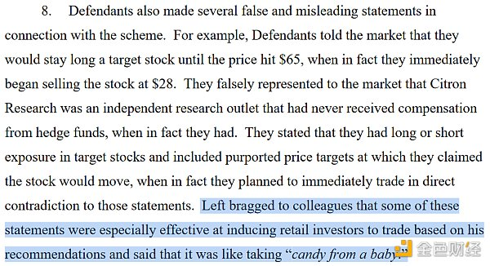

摘自美国证券交易委员会对 Andrew Left 和 Citron Capital 的指控。资料来源：SEC

SEC 指控 Citron 和莱夫特在 2018 年 3 月至 2023 年 12 月期间从事非法交易并试图操纵市场，并向美国加州中区地方法院提起诉讼。

共有 23 家公司进行了 26 笔交易，其中包括 Nvidia、美国航空、阿里巴巴、Meta（前身为 Facebook）和 X（前身为 Twitter，现已不公开交易）。

与此同时，美国司法部还宣布对莱夫特提起刑事诉讼，指控这名做空者犯有证券欺诈罪，并就对冲基金的赔偿向联邦执法部门撒谎。

如果莱夫特因所有 18 项欺诈相关指控被判有罪，他可能会被判处 25 年监禁。在他被起诉的两年多前，他曾表示加密行业充斥着欺诈行为。

当被问及 2022 年 7 月金融市场哪里发生了欺诈行为时，莱夫特说：“我认为加密就是彻头彻尾的欺诈，一遍又一遍。”

## Citron 最近建议投资者做空 Coinbase

今年 2 月，在加密货币交易所于 2 月 28 日暂时中断后，Left 的 Citron 呼吁做空 Coinbase 股票。

Citron 建议投资者通过一只现货交易所交易基金做多比特币，同时做空“臃肿”的加密货币交易所。

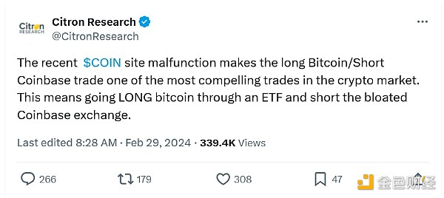

资料来源：Citron Research